
Comunicato stampa

Lavoro: 585mila assunzioni previste a luglio
e quasi 1,5 milioni entro settembre
Due terzi delle assunzioni da servizi e turismo. Cresce la difficoltà di reperimento delle figure ricercate (47,9%) in particolare per metallurgia, costruzioni e meccatronica

Roma, 5 luglio 2023 – Sono oltre 585mila le assunzioni (a tempo determinato superiori ad un mese o a tempo indeterminato) programmate dalle imprese a luglio e arrivano a poco meno di 1,5 milioni nell’intero trimestre luglio-settembre. Le previsioni complessive evidenziano un andamento positivo sia rispetto al mese di luglio 2022 (+80mila assunzioni) sia sul trimestre luglio-settembre 2022 (+197mila). Ancora in aumento la difficoltà di reperimento che riguarda il 47,9% delle assunzioni previste, circa 8 punti in più rispetto a luglio 2022. A delineare questo scenario è il Bollettino del Sistema informativo Excelsior, realizzato da Unioncamere e Anpal, che elabora le previsioni occupazionali di luglio.
Sono le piccole imprese con meno di 50 dipendenti a programmare il 67,2% delle assunzioni complessivamente previste per il mese di luglio 2023, mentre le medie imprese nella classe 50-250 dipendenti ne programmano il 16,8% e le medio grandi imprese con oltre 250 dipendenti il restante 16%. Sotto il profilo settoriale l’industria, nel suo complesso, prevede a luglio circa 150mila assunzioni (+19 mila rispetto a luglio 2022) e oltre 400mila nel trimestre luglio-settembre (+56mila rispetto allo stesso periodo dell’anno precedente), grazie soprattutto alle entrate programmate dal comparto delle costruzioni (57mila nel mese e 158mila nel trimestre). Le imprese manifatturiere, invece, hanno in programma 92mila entrate a luglio che salgono a 247mila nell’intero trimestre luglio-settembre. I servizi prevedono a luglio 436mila assunzioni (+61mila rispetto a un anno fa) e oltre 1 milione nel trimestre (+141mila sul 2022). Tra i servizi il flusso di assunzioni più consistente riguarda evidentemente la filiera turistica con 170mila contratti da attivare, seguono commercio (78mila) e servizi alle persone (60mila).
Si conferma a luglio l’aumento su base annua della previsione sia per i contratti a tempo indeterminato (+18mila unita; +22,5%), che per i contratti a termine e stagionali (+57mila; +19,5%) e di apprendistato (+8mila; +35,3%); mentre diminuiscono i contratti di collaborazione occasionale e a partita IVA (-10mila; -31,6%).
Nel mese sono oltre 280mila le ricerche di personale per cui le aziende dichiarano difficoltà di reperimento. A incontrare le maggiori criticità sono le imprese della metallurgia e dei prodotti in metallo (61,5% dei profili ricercati è di difficile reperimento) seguite da costruzioni (60,9%), meccatronica (59%), legno-mobile (58,3%), moda (54,1%) e turismo (53,7%).
L’area aziendale che presenta le maggiori difficoltà di reperimento è quella “Installazione e manutenzione” (63,3%), seguita da quella della “Progettazione, ricerca e sviluppo” (61,6%) e dall’area “Sistemi informativi” (55,3%).
Più in dettaglio il Borsino Excelsior per il gruppo delle professioni intellettuali, scientifiche e ad elevata specializzazione segnala difficoltà elevate per gli ingegneri (61% è di difficile reperimento) e per gli analisti e specialisti nella progettazione di applicazioni (54,3%). Per le professioni qualificate nelle attività commerciali e dei servizi si evidenziano difficoltà di reperimento importanti per le professioni specializzate nei servizi sanitari e sociali (57,8%) come per quelle degli operatori della cura estetica (56,3%). Fonditori, saldatori, lattonieri, calderai, montatori di carpenteria metallica (70,5%) e operai specializzati addetti alle rifiniture delle costruzioni (69,9%) sono le professioni di più difficile reperimento tra gli operai specializzati, mentre per i conduttori di impianti le figure più difficile da trovare sono gli operai addetti alle macchine automatiche e semiautomatiche per lavorazioni metalliche (66,6%) e i conduttori di veicoli a motore (62,2%).
Cresce il ricorso alla manodopera straniera che passa dai 91mila contratti dello scorso anno ai 120mila previsti per luglio 2023 (corrispondente al 20,5% delle assunzioni totali).
A livello territoriale sono le imprese del Nord Est ad incontrare le maggiori difficoltà di reperimento (53,7%), seguite da quelle del Nord Ovest (48,9%), Centro (45,9%) e Sud e Isole (43,8%).

LAVORATORI PREVISTI IN ENTRATA DALLE IMPRESE PER SETTORE DI ATTIVITÀ

Valori assoluti arrotondati alle decine. I totali possono non coincidere con la somma dei singoli valori.
Fonte: Unioncamere - ANPAL, Sistema Informativo Excelsior, 2023

LAVORATORI PREVISTI IN ENTRATA PER DIMENSIONE DI IMPRESA (v.a.; %)

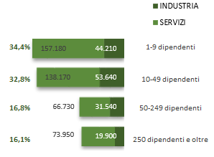
Fonte: Unioncamere - ANPAL, Sistema Informativo Excelsior, 2023

LAVORATORI PREVISTI IN ENTRATA DALLE IMPRESE PER TIPOLOGIA DI CONTRATTO (v.a.; %)

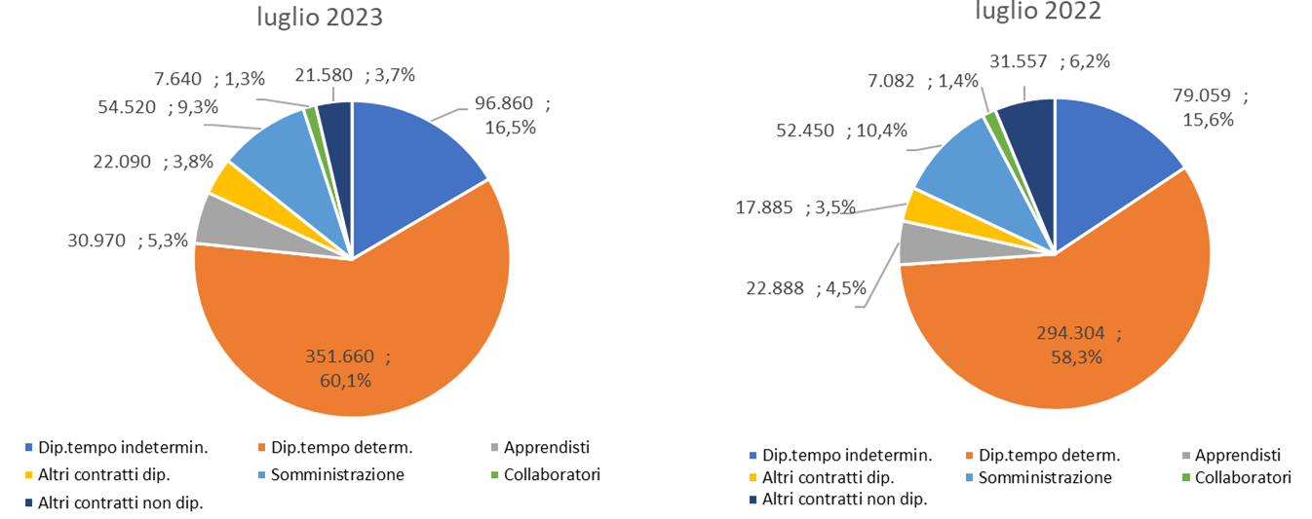

Fonte: Unioncamere - ANPAL, Sistema Informativo Excelsior, 2023

DIFFICOLTA’ DI REPERIMENTO E I SETTORI CON MAGGIORE DIFFICOLTA’ (%)
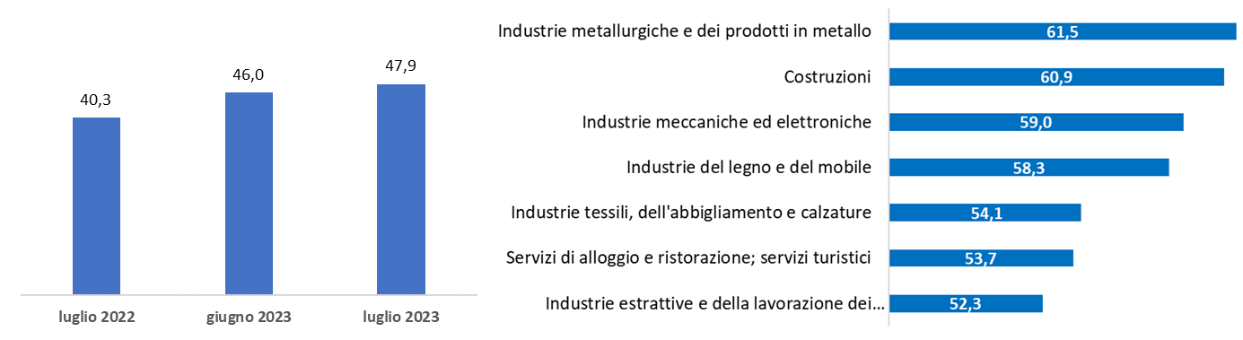
Fonte: Unioncamere - ANPAL, Sistema Informativo Excelsior, 2023

DIFFICOLTA’ DI REPERIMENTO E AREE AZIENDALI (v.a.; %)

Fonte: Unioncamere - ANPAL, Sistema Informativo Excelsior, 2023

LAVORATORI IMMIGRATI E I PRINCIPALI SETTORI DI IMPIEGO (v.a.; %)

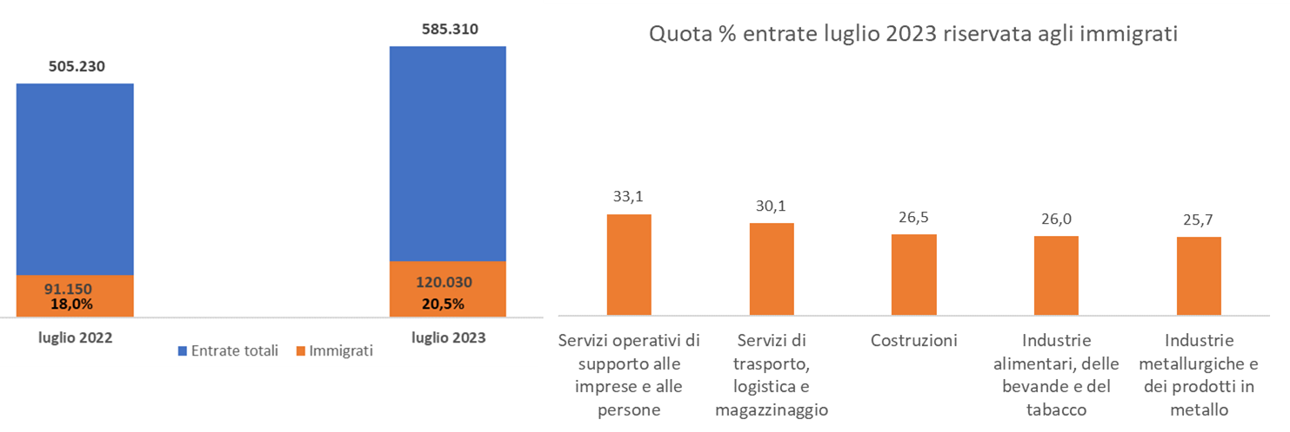
Fonte: Unioncamere - ANPAL, Sistema Informativo Excelsior, 2023

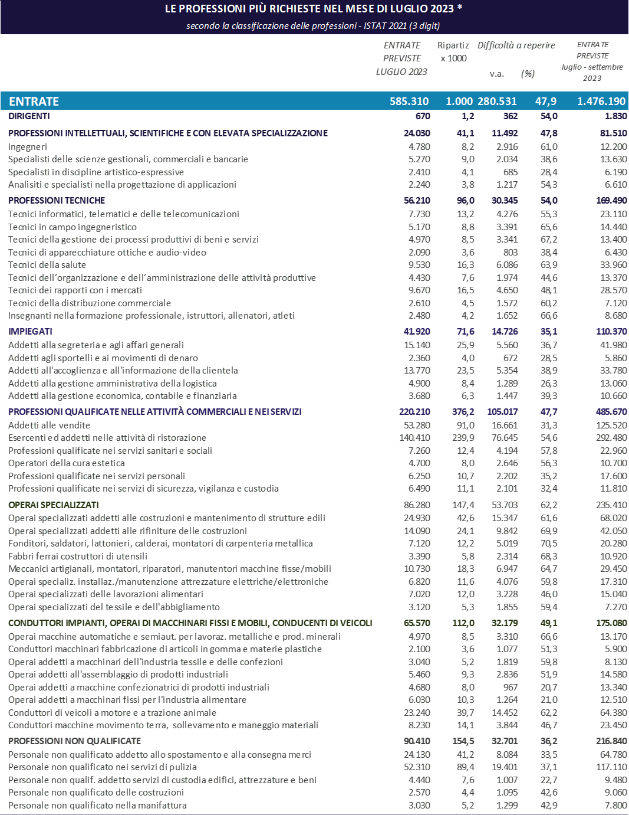
*Sono qui presentate le professioni richieste per i principali gruppi professionali. La somma delle entrate per ciascun “gruppo esposto”, pertanto, non corrisponde al totale

Fonte: Unioncamere - ANPAL, Sistema Informativo Excelsior, 2023
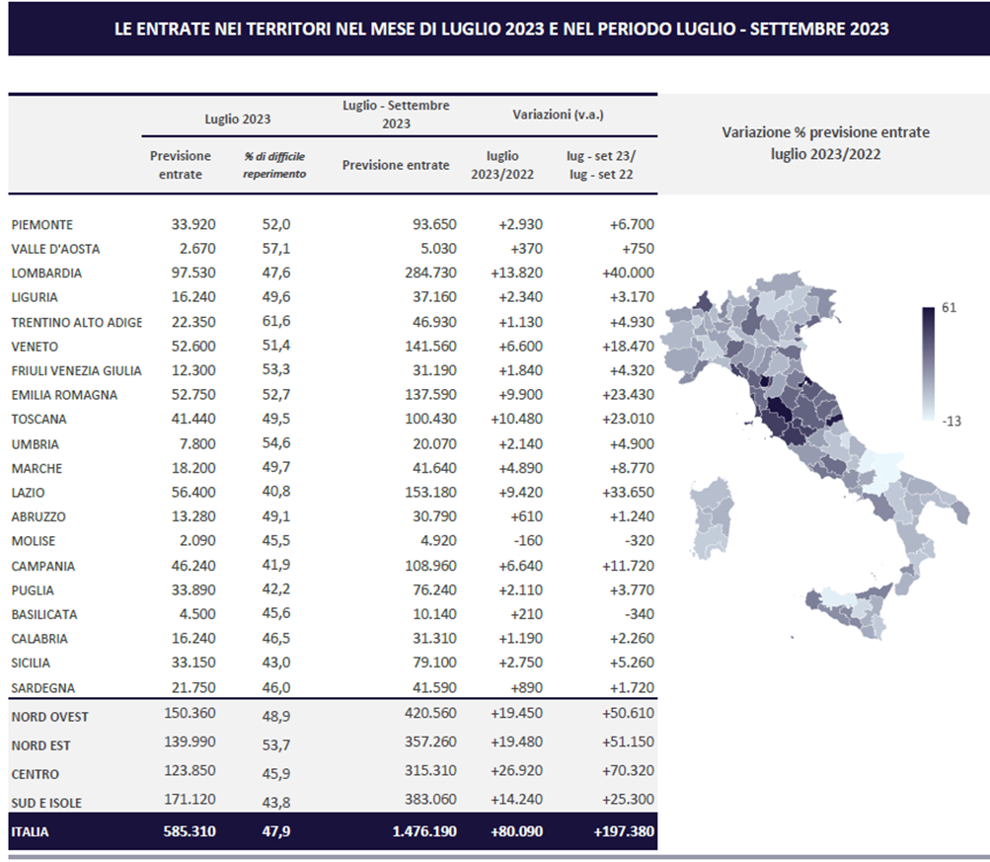

Fonte: Unioncamere - ANPAL, Sistema Informativo Excelsior, 2023

Le previsioni del mese di luglio si basano sulle interviste realizzate su un campione di quasi 99mila imprese dell’industria e dei servizi con dipendenti iscritte al Registro imprese delle Camere di Commercio. Le interviste sono state raccolte nel periodo 15 maggio - 31 maggio 2023.

